Р А С П И С А Н И Е
повторной промежуточной аттестации с комиссией для студентов очной формы обучения по направлению подготовки 42.03.02 «Журналистика» (уровень бакалавриата), имеющих задолженности по дисциплинам
с 11.05.2026 по 16.05.2026

направление :Журналистика (4 курс)
Наименование дисциплины |  | ФИО  преподавателя | Дата | Время
Современный отечественные СМИ  Современные зарубежные СМИ | зач  экз | Лысякова Ю.А., Козлова Н.Н., Сергунина Н.А. (ауд. 204) | 15 мая | 15:00

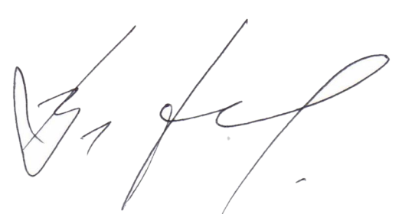

Декан факультета журналистики В.В. Тулупов

